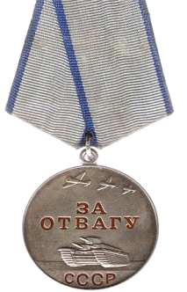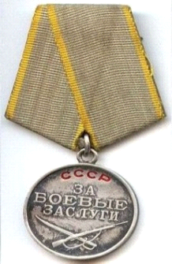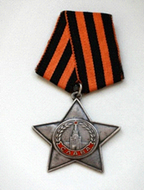

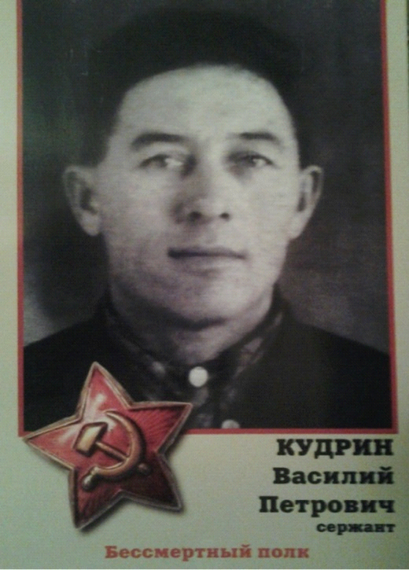

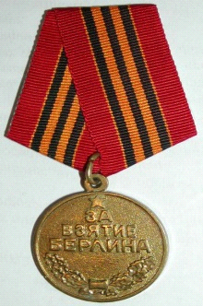

**Кудрин Василий Петрович,**

**23.03. 1916 – 30.11.1982**

**Наш прадед, Кудрин Василий Петрович родился в 1916 году. После окончания училища работал в Алтайском крае на прииске по добыче золота. Началась война, его забрали на фронт, дома остались жена и двое малолетних детей. Он воевал под командованием маршала Советского Союза Константина Константиновича Рокоссовского. Служил в 55-м отдельном саперном батальоне 1-й Стрелковой Брестской дивизии разведчиком, сапером по разминированию мин.**

**В 1944 году прадед Василийбыл награжден медалью «За отвагу», выполняя приказ командования по строительству наблюдательного пункта. Задача была сложная, работа проходила под ружейно-пулеметным и артиллерийским огнем, но Кудрин Василий проявил себя смелым бойцом. Незаметно для противникавыстроил верхнее строение наблюдательного пункта, вследствие чего пункт был построен и замаскирован в короткий срок. В этом же году был награжден медалью «За боевые заслуги».**

**В ночь на 13 и 14 января 1945 года, участвуя в группе саперов, Кудрин Василий Петрович проделал проход в минном поле и проволочных заграждениях противника под сильным пулеметным огнем. Кроме того, в момент атаки он провел стрелковое подразделение к траншеям противника без единого подрыва, ни один боец не пострадал. Невзирая на сильный артиллерийский огонь, задача была выполнена. За что был награжден орденом «Славы III степени».**

**За все время своего нахождения на фронте наш прадед проявлял себя высоко дисциплинированным солдатом, был примером для других бойцов. Был сильным, смелым и бесстрашным. Выполняя задания, он проявлял себя не только одним из лучших, но и поднимал дух своих уставших товарищей, играя им на балалайке, за что уважали и любили его. С ней он прошел всю войну.**

**Гнал фашистов прадед Василий до самого Берлина. Много побед и поражений испытал вместе с нашей армией за долгие годы войны, был контужен. Получил медаль «За взятие Берлина», а также благодарственное письмо, подписанное маршалами Советского Союза Рокоссовским и Жуковым. Тяжелые бои были тогда. Как-то случайно увидел он осколок зеркала на земле, посмотрел в него и сам себя не узнал - постарел лет на 20.**

**В 1945 году, когда народ праздновал победу, для нашего прадедушки война еще не закончилась: его переправили на восток, где было неспокойно на границе с Японией. Домой вернулся лишь в 1946-м году и вместе с другими людьми принялся восстанавливать разрушенную, исстрадавшуюся за годы войны землю. Работал на шахте «Зиминка» в г. Прокопьевске, воспитал четверых детей. Не любил он говорить о войне, слишком тяжелы были воспоминания о потерях и страданиях. Рассказывал только, что всегда был внимательным, так как очень хотелось жить, увидеть жену и детей.**

**Время помнит все. Ничто не забыто. Именем Константина Рокоссовского, под командованием которого воевал наш прадед, названа улица в городе Новокузнецке, на которой сейчас проживаем мы, его правнуки – Кудрин Николай и Кудрин Степан.**

**Мы родились в мирное время, но много слышали о войне, она не обошла стороной наших близких. Своегопрадеда Василия мы знаем лишь по рассказам бабушки и дедушки, которые бережно хранят воспоминания о нем. Мы гордимся своим прадедом, Кудриным Василием Петровичем, который честно служил и защищал свою Родину!**

Кудрин Николай, [kudrin.03@mail.ru](mailto:kudrin.03@mail.ru)